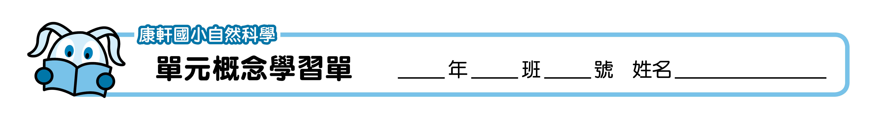
傳送動力 鐵片 同極 形狀 異極
鐵
作用點
向上 大小 方向 磁極

後的變化物體受力
運動狀態可能會變快，也可能會變慢或停止。
（ ） 可能會改變，不再受力後，有些能恢復，有些
不能。

生活中的力
力的三要素
力的（ ）：對物體施力時，碰觸到物體的位置。
力的（ ）：可以用線段的長短表示。
力的（ ）：可以用箭頭表示。

磁鐵可以吸住（ ）製品等。
長條形磁鐵的兩端磁力較強，稱為（ ），中間部位的磁力最小。
磁鐵有各種形狀及大小，與磁力大小無關。
磁鐵有兩個磁極，分別為極和極，具有（ ）相斥，（ ）相吸的特性。
磁鐵兩旁附加（ ）可以增加磁鐵的吸力。如鉛筆盒、門擋等物品上，都可以發現磁鐵旁附加兩片鐵片。

磁鐵的特性

浮力：物體放入水中，會受到（ ）的力，稱為水的
浮力。生活中，應用浮力的例子包括馬桶水箱內的浮
球、 練習游泳用的游泳圈或浮板、泳池泳道分隔線、
郵輪航行在水面上等。
水可以（ ），使物體移動。
水的特性

同的力
生活中不
彈力：1彈簧控制自動筆筆心縮回。2橡皮筋綁住物品等。
風力：讓風車轉動、風箏飄揚等。

貼在P77

傳送動力 鐵片 同極 形狀 異極
鐵
作用點
向上 大小 方向 磁極

後的變化物體受力
運動狀態可能會變快，也可能會變慢或停止。
（ ） 可能會改變，不再受力後，有些能恢復，有些
不能。

生活中的力
力的三要素
力的（ ）：對物體施力時，碰觸到物體的位置。
力的（ ）：可以用線段的長短表示。
力的（ ）：可以用箭頭表示。

磁鐵可以吸住（ ）製品等。
長條形磁鐵的兩端磁力較強，稱為（ ），中間部位的磁力最小。
磁鐵有各種形狀及大小，與磁力大小無關。
磁鐵有兩個磁極，分別為極和極，具有（ ）相斥，（ ）相吸的特性。
磁鐵兩旁附加（ ）可以增加磁鐵的吸力。如鉛筆盒、門擋等物品上，都可以發現磁鐵旁附加兩片鐵片。

磁鐵的特性

浮力：物體放入水中，會受到（ ）的力，稱為水的
浮力。生活中，應用浮力的例子包括馬桶水箱內的浮
球、 練習游泳用的游泳圈或浮板、泳池泳道分隔線、
郵輪航行在水面上等。
水可以（ ），使物體移動。
水的特性

同的力
生活中不
彈力：1彈簧控制自動筆筆心縮回。2橡皮筋綁住物品等。
風力：讓風車轉動、風箏飄揚等。

貼在P77

